La Corporación Social de Cundinamarca, de conformidad con lo establecido en el artículo 2.2.1.1.2.4.3 del Decreto 1082 de 2015 y los lineamientos impartidos por la Agencia Nacional de Contratación, procede a realizar el cierre del expediente del contrato No 24-070, cuyo objeto es: PRESTACIÓN DE SERVICIOS DE APOYO A LA GESTIÓN EN EL FORTALECIMIENTO Y COORDINACIÓN DE LAS ACTIVIDADES ASISTENCIALES Y OPERATIVAS A CARGO DE LA OFICINA DE PRENSA Y ATENCION AL CLIENTE DE LA CORPORACIÓN SOCIAL DE CUNDINAMARCA PARA LA VIGENCIA 2024.”, en los siguientes términos:

Información General del Contrato
Contrato / Convenio |  | 24-070
Contratista: | ADRIANA LUCIA PEREZ CHINCHILLA |  |  |  |  | NIT / CC: 52421938
Fecha de inicio: |  |  | 15/08/2024
Valor Total del Contrato: |  |  | $ 14.000.000
Fecha de terminación: |  |  | 12/14/2024
Fecha de Liquidación (Si hubo lugar a ella): |  |  | N/A
Garantía No. N/A
Tipo |  |  | Desde |  |  |  | Hasta
 |  |  | DD | MM | AAAA |  | DD | MM | AAAA
Calidad del Servicio |  |  | N/A |  |  |  | N/A
Cumplimiento del contrato |  |  | N/A |  |  |  | N/A
Observaciones: N/A
Verificación de condiciones de disposición final o recuperación ambiental de las obras o bienes Cumple No cumple X

Para efectos de lo anterior se suscribe a los 14 días del mes de abril de 2025.

Hace parte integral de este documento la lista de chequeo adjunta suscrita por el supervisor del contrato

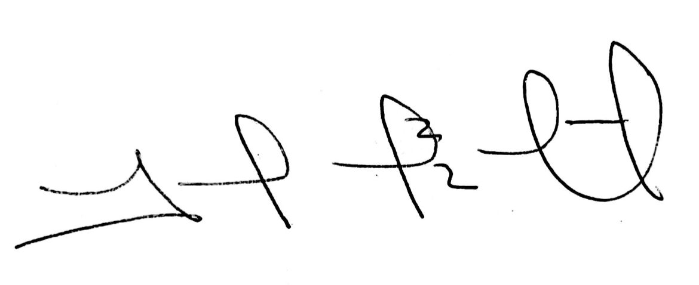
____________________________________
SANDRA HOYOS ACOSTA
Gerente

Elaboro: Andrea Isabel Acevedo Giraldo – Contratista
Aprobó: Jacqueline Ortiz Galindo

